2021年新疆中考化学真题
（满分60分）
可能用到的相对原子质量：H-1 C-12 O-16 Na-23 S-32
一、单项选择题（本大题共10小题，每小题2分，共20分。请按答题卷中的要求作答）
1.下列变化属于化学变化的是
A.雪糕融化 B.木炭燃烧 C.湿衣服晾干 D.矿石粉碎
2.草木灰的主要成分是碳酸钾（K₂CO₃），它属于化学肥料中的
A.氮肥 B.磷肥 C.钾肥 D.复合肥
3.下图所示实验操作正确的是
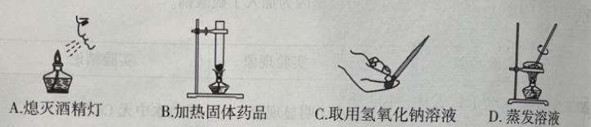4.水是化学学习和研究的重要物质。下列有关水的说法错误的是
A.有水生成的反应一定是中和反应
B.水是一种常见的溶剂
C.水通电分解得到两种单质
D.自然界水循环的途径是水的三态转化
5.乙炔（C₂H₂）是一种可燃性气体。下列关于乙炔的叙述正确的是
A.乙块中含有氢分子
B.乙炔中碳元素与氢元素的质量比为12：1
C.乙炔中碳元素的质量分数为50%
D.乙块中含有两个碳原子和两个氢原子
6.右图是元素周期表中氢、氧两元素的相关信息。下列说法错误的是
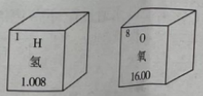
A.氢原子的核内质子数为1
B.氧的原子序数为8
C.氢的相对原子质量为1.008
D.氢元素与氧元素只能形成一种化合物
7.垃圾分类已成为新时尚。下列物质应该放入可回收垃圾箱的是
A.矿泉水瓶 B.果皮 C.废电池 D.废口罩
8.梳理和归纳是一种行之有效的学习方法。下列关于NaHCO₃的描述错误的是
A.俗称：苏打
B.用途：可作发酵粉和治疗胃酸过多的药物
C.物理性质：白色固体
D.化学性质：可与稀HCl、稀H₂SO₄反应
9.如图是甲、乙两种固体物质（均不含结晶水）的溶解度曲线。下列说法错误的是
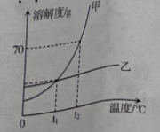
A.甲物质的溶解度受温度变化影响较大
B.t₁℃时甲、乙两物质的溶解度相等
C.乙物质中混有少量的甲，可用冷却热饱和溶液的方法提纯乙
D.t₂℃时向100 g水中加入70 g甲物质充分搅拌后，所得的溶液是甲物质的的饱和溶液
10.实验室里区分下列物质的两种实验方法都正确的是
 | 物质 | 方法1 | 方法2
A | 甲烷和一氧化碳 | 将气体点燃，观察现象 | 分别通入灼热的氧化铜，观察现象
B | 碳酸钠和硫酸铵 | 取样，溶解后分别滴入无色酚酞溶液，观察现象 | 取样，分别加Ca(OH)₂固体，研磨后闻气味
C | 酒精和白醋 | 取样，品尝二者的味道 | 取样后分别点燃，观察现象
D | 木炭粉和氧化铜 | 取样，分别加入稀H₂SO₄，观察 | 观察物质的颜色
二、填空题（本大题共3小题，每空1分，共20分）
11.（8分）人类的衣食住行都离不开化学。
（1）①制作衣服的原料有：a.羽绒b.蚕丝c.棉线d.羊毛e.涤纶，其中属于有机合成材料的是_______（填字母）。
②医用口罩的中间层是用来隔离病毒的熔喷布。口罩隔离病毒相当于化学实验操作中的_______（填实验操作名称）。
（2）健康的身体离不开合理均衡的饮食。
①中考快到了，小明妈妈为他制定的午餐食谱是：米饭、红烧鱼块、清炖羊肉、青菜、牛奶，其中富含维生素的食物是_______。
②樱桃是人们喜爱的一种水果，富含矿物质钙、铁、磷等，樱桃中的钙、铁、磷是指_______（填“分子”“原子”或“元素”）。
（3）安全良好的家居环境使生活更美好。
①装修房子要尽量使用环保材料，装修完毕后，要长时间通风，让甲醛、含铅成分的物质挥发出去。写出铅的元素符号_______。
②水基型灭火器是家庭常用灭火器。该灭火器灭火时，产生的泡沫喷射在可燃物表面形成一层水膜，达到灭火的目的。其灭火原理是____________________________。
（4）汽车是现代生活中常见的一种交通工具。
①汽车外壳的材料是钢铁，钢铁是_______（填“纯净物“或“混合物”）。
②汽车的尾气排气管装有一个催化转换器，可将尾气中的NO与CO转化成无毒的CO₂和N₂。该反应的化学方程式为____________________________。
12.（5分）“宏观—做观—符号”三重表征是化学独有的表示物质及其变化的方法。请结合图示回答下列问题。
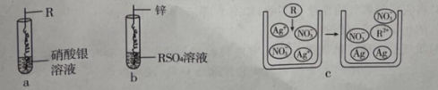
（1）实验a中，金属R 表面有银白色固体物质析出，实验b中，锌表面有黑色固体物质析出。比较R、Zn、Ag的活动性强弱______________。
（2）图c是实验a中反应的微观示意图。根据图c分析实验a中溶液增加的离子是_______，减少的离子是_______（填离子符号）。
（3）写出实验a中发生的化学反应方程式____________________________（用含R的符号表示），该反应类型为______________。
13.（7分）中国承诺早2030年前实现碳达峰，2060的年前实现碳中和。请回答下列问题。
（1）自然界中CO₂的来源有_____________________（任写一点），大气中的CO₂过多会引起_______效应增强。
（2）“碳捕捉和封存”技术是实现碳中和的重要途径之一。用NaOH溶液喷淋“捕捉”空气中的CO₂，可达到消耗CO₂的目的，写出该反应的化学方程式____________________________。重庆合川实验基地通过如图技术将CO₂压入地下实现CO₂的封存。此封存技术可行的依据是____________________________。
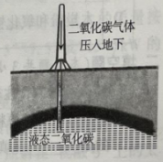
（3）若CO₂能合理利用，将会是一种重要的原料。
①CO₂与H₂在催化条件下反应生成甲醇。反应的化学方程式为CO₂+3H₂催化剂X+H₂O，X的化学式为_______。
②CO₂可用于食品保鲜，实验测得气体中的CO₂体积分数与溶液pH的关系如图所示：
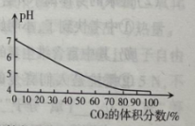
a.气体中CO₂体积分数增大时，造成图示变化的主要原因是溶液中的_______浓度增大（填化学式）。
b.智能化食品包装通过颜色变化显示包装内CO₂气体含量的变化。举出一种可通过颜色变化用于该智能化包装的物质______________。
三、实验探究题（本大题共2小题，每空1分，共15分）
14.（8分）如图是实验室常用的实验装置，请回答下列问题。
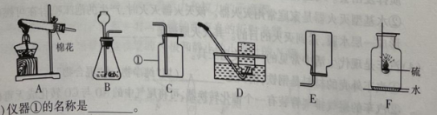
（1）仪器①的名称是_______。
（2）若用高锰酸钾制取氧气选取的发生装置是_______（填字母），写出该反应的化学方程式____________________________。
（3）能用D装置收集氧气是因为氧气具有______________且不与水反应的性质。
（4）将收集的氧气用作性质实验，如图F所示，水的作用是________________。写出F装置中发生的化学反应方程式________________________。
（5）氢气是一种清洁能源。实验室用锌粒和稀硫酸反应制取氢气，应选择的发生装置是________（填字母，下同），收集装置除选D外，还可以选________。
15.（7分）类热的夏天，游泳池成了人们消暑健身的热门场所，水质的安全也成为大家关注的话题。小丽和同学们对某室内游泳池的水呈蓝色的原因及水质安全展开了研究。请回答下列问题。
【查阅资料】a.水对蓝光的反射和散射作用使水呈现蓝色，水越深，蓝色越明显。
b.游冰池的水质常规检验主要项目及限值如下表：
项目 | 浑浊度 | pH值 | 尿素 | 总大肠菌群  （36℃，24h） | 游离性余氯 | 化合性余氯 | 水温
数值 | ≤1 NTU | 7.0~7.8 | ≤3.5mg/L | 每100mL不得检出 | （0.2-1.0）mg/L | ≤0.4mg/L | 23℃~30℃
【交流与讨论】小丽认为泳池水呈蓝色可能是因为加入了硫酸铜。
【实验探究】
实验步骤 | 实验现象 | 实验结论
（1）取少量泳池水于试管中，加足量①__________溶液 | 无明显现象 | 泳池水中无Cu²⁺
另取少量泳池水于试管中，加稀盐酸，再加足量②_________溶液 | 产生白色沉淀 | 泳池水中含有SO₄²⁻
【实验结论】泳池水的蓝色是水对蓝光的反射和散射作用引起的。从微观角度分析，水分子本身③_________（填“有”或“没有”）改变。写出一个步骤（2）中产生白色沉淀可能发生的化学反应方程式④__________________________________。
【实验调查】同学们就泳池水净化问题走访了游泳馆的管理人员，得知：
a.泳池水通过循环净化的方式实现再利用，其工艺流程如图所示。
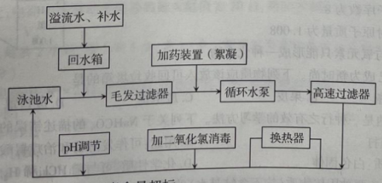
b.泳池水常见的水质问题是尿素含量超标。
（1）写出二氧化氯的化学式⑤________。
（2）加药装置中絮凝剂的作用是⑥___________________。
（3）提出一条降低泳池水中尿素含量的建议⑦___________________。
四、计算题（本大题1小题，共5分）
16.（5分）某造纸厂排放含NaOH的废水200吨，恰好需要含溶质4.9吨的硫酸溶液中和处理，求该废水中NaOH的溶质质量分数。

